長子配布　　　　　　　　　　　　　　　　　　　　　　　　　　令和３年１１月２６日

大川小学校

保　護　者　　様

伊万里市立大川小学校

校　 　 長　　山本　直樹

ＰＴＡ会長　 能隅　弘幸



「人権集会参観」及び「PTA人権･同和教育研修会」、

並びに「東陵中校区３校の統合に向けて」について（お知らせ）

晩秋の候、日頃より本校の教育活動及びＰＴＡ活動にご協力・ご支援を賜り、深く感謝しております。

　下記のとおり「人権集会」を行います。また、「人権集会」の後は「ＰＴＡ人権･同和教育講演会」になっています。今回は「ネットモラル」についての講話です。

　なお、ＰＴＡ人権･同和教育講演会終了後、「東陵中校区３校の統合に向けて」を実施いたします。

久しぶりの授業参観日ですので、ぜひご参加くださいますようお願いいたします。

記

〇場　所：本校体育館

１　期日　１２月２１日（火）

２　「人権集会」　１４：００～１４：４５

　・各学年の子どもたちによる人権についての発表

３　「ＰＴＡ人権･同和教育講演会」　１５：００～１５：３０

　・伊万里市生涯学習課　社会教育主事　田中　様

４　「東陵中校区３校の統合に向けて」１５：４０～１６：１０

〇駐車場：運　動　場（裏面に「運動場への出入り方法」を載せています）

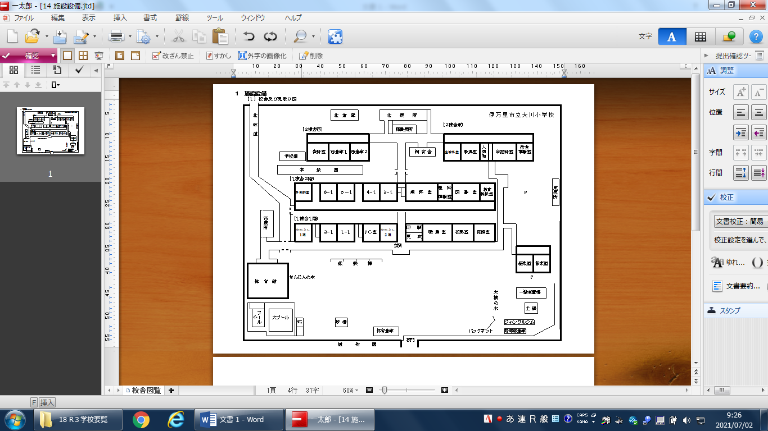自家用車　画像 に対する画像結果自家用車　画像 に対する画像結果自家用車　画像 に対する画像結果自家用車　画像 に対する画像結果自家用車　画像 に対する画像結果自家用車　画像 に対する画像結果自家用車　画像 に対する画像結果自家用車　画像 に対する画像結果自家用車　画像 に対する画像結果運動場への出入り方法自家用車　画像 に対する画像結果自家用車　画像 に対する画像結果自家用車　画像 に対する画像結果自家用車　画像 に対する画像結果自家用車　画像 に対する画像結果自家用車　画像 に対する画像結果自家用車　画像 に対する画像結果自家用車　画像 に対する画像結果自家用車　画像 に対する画像結果自家用車　画像 に対する画像結果

校門から運動場に入り、駐車。

大楠と遊具タイヤの間を通って運動場から出車。